Istraživanje o provedbi i stavovima nastavnika o učincima nastave na daljinu u Graditeljskom učilištu Srednje škole Bedekovčina u posljednjem tromjesečju nastavne god. 2019./20.
I. Opći podatci
Uključeno je 13 nastavnika stručnih predmeta i 8 stručnih učitelja Graditeljskog učilišta Srednje škole Bedekovčina. Gotovo polovina ispitanika (42,9%) radi u nastavi više od 20 godina i napredovali su u zvanje mentora ili savjetnika:
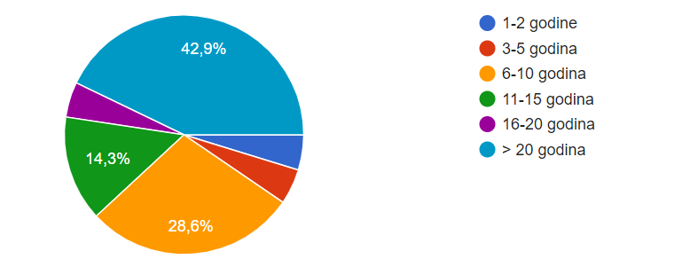

II. Digitalna kompetencija i materijalni resursi nastave na daljinu

Digitalna kompetencija
Ispitanici vladaju alatima za online dijeljenje nastavnih materijala, služe se alatima za provedbu videokonferencija, većina ne koristi alate za izradu videomaterijala, međutim tek oko polovine ispitanika zna načiniti računalnu prezentaciju ili načiniti online provjeru u vidu kviza ili online pisane provjere, što nije dobar rezultat. Tek oko polovine ispitanika organizirano se educiralo u svrhu provedbe online nastave, a 38 % je to samostalno činilo:
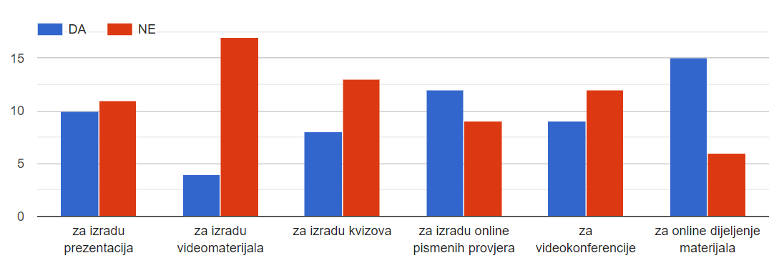
U ovom se području vidi veliki prostor za napredak i potreba za obaveznim usavršavanjem u organizaciji škole.
Materijalni resursi
Svi ispitanici posjeduju prijenosno računalo, a 9 osoba i dodatno stolno računalo, samo 5 osoba tablet, a printer i skener ima 10 osoba (gotovo 50 % ispitanika), što je relativno dobra opremljenost.
Gotovo polovina ispitanika i osobno svoje digitalne kompetencije smatra tek djelomično zadovoljavajućim za provođenje nastave na daljinu, što potvrđuje potrebu za edukacijom:
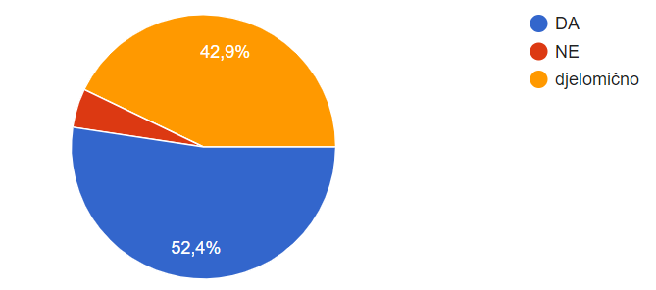
III. Dostupnost i korištenje podrške provođenju nastave na daljinu

Tijekom nastave na daljinu najznačajniju potporu ispitanici su dobili od nastavnice informatike, ravnateljice i ostalih nastavnika. Potporu vanjskih tijela (MZO, ASOO, Carnet) ispitanici su ocijenili raspršeno.
42,9 % ispitanika koristilo je portal ASOO nastava.asoo.hr za podršku provedbe nastave na daljinu:
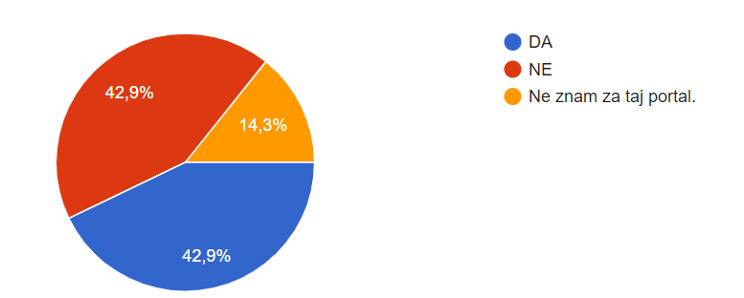
Koristili su Preporuke za vrednovanje i ocjenjivanje tijekom nastave na daljinu za sustav strukovnog obrazovanja u velikom broju (61,9 %), nešto manje Preporuke za provođenje obrane završnog rada i učenja temeljenog na radu ASOO (57,1 %). Ipak, svi nisu o tim preporukama imali saznanja, pa bi također bilo korisno preporuke na sastanku Stručnog vijeća Graditeljskog učilišta ponoviti.
IV. Provođenje nastave na daljinu

U provedbi nastave na daljinu ispitanici su koristili Yammer i Google Drive, preporučene od strane škole, nitko nije koristio Loomen. Međutim, nitko nije koristio Teams i prednosti koje ovaj alat pruža. Uz ostale načine, nastavu putem videoveze održavalo je čak 81 % ispitanika.
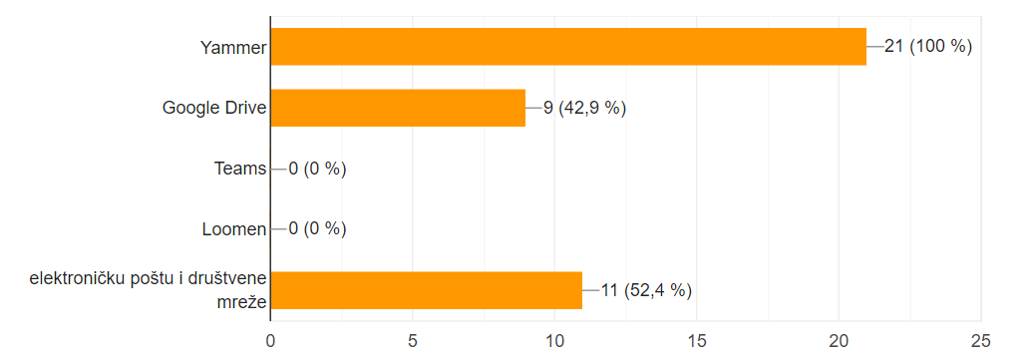

Polovina ispitanika često je koristila kataloge proizvođača materijala, alata i opreme, kopije crteža iz stručnih knjiga, 3D modele, tekstualne sažetke gradiva nastavnih jedinica, ponekad knjige iz područja graditeljstva u pdf formatu, računalne prezentacije, računalno nacrtane tehničke crteže, sažetke gradiva nastavnih jedinica s kopijama crteža i tematski odabrane javno objavljene filmove. Nešto rjeđe koristili su videomaterijale – prezentacije nastavnih jedinica popraćene vlastitim glasovnim objašnjenjem, što je svakako način koji bi u online nastavi trebalo svladati i češće primjenjivati.
Ponekad su koristili nastavne materijale (tekstualne sažetke popraćene kopijama crteža, računalne prezentacije, vlastoručne skice i crteže) koje su sami izradili, ali vrlo često su preuzimali gotove videomaterijale s YouTube-a i materijale nekritički preuzete s Interneta, a ponekad prezentacije kolega sustručnjaka. Rijetko su koristili gotove videomaterijale popraćene glasovnim objašnjenjem (ASOO, MZO) ili dijelove udžbenika sa sveučilišnih ili stručnih studija. Moglo bi se zaključiti da postoji veliki prostor za napredak u izradi vlastitih digitalnih nastavnih materijala.
Polovina ispitanika potvrđuje da nisu u potpunosti upoznati s odredbama Zakona o autorskim pravima i da im je potrebna edukacija o uvjetima korištenja tuđih nastavnih materijala, ali i fotografija i tekstova s Interneta.
U srednjim školama graditeljskog usmjerenja gotovo i nema odobrenih udžbenika. Izuzetak su predmeti Nacrtna geometrija, Nosive konstrukcije, Računalstvo, Povijest arhitekture i umjetnosti (nije u potpunosti primjeren). Postojanje kvalitetne suvremene stručne literature iz područja graditeljstva na hrvatskom jeziku ispitanici ocjenjuju lošim (52,4 %).
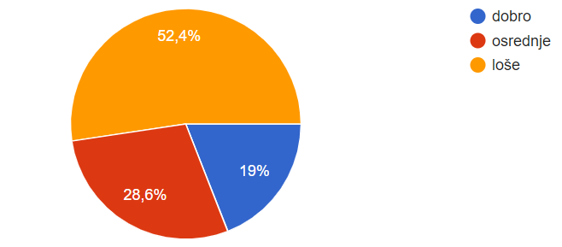
19 % ispitanika je kao izvore znanja za svoja online predavanja koristio literaturu – stručne knjige nastale prije 1980. godine, a još 28,6 % literature nastalu do 2010. godine, što je poražavajuće jer se tehnologije ubrzano mijenjaju. Priručnike nastale za izobrazbu građevinskih radnika u sklopu projekta CroSkills koristilo je 61,9 % ispitanika, što je pozitivno, jer su priručnici kvalitetno napisani i trebalo bi ih češće koristiti.
Više od trećine ispitanika nije bilo upoznato s postojanjem gotovih materijala – računalnih prezentacija i video materijala na web stranicama ASOO i MZO. Koristila ih je tek trećina ispitanika, uz primjedbu da nisu bili dovoljno kvalitetni, a kvalitetu su ocijenili ovako:
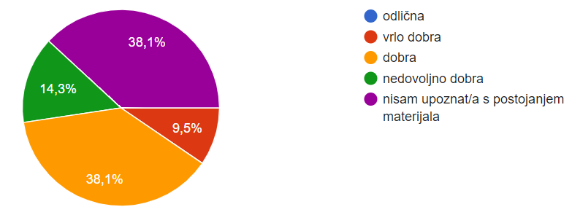
Razina uklučenosti učenika najčešće je procjenjivana “lajkovima” objava i postavljenih digitalnih nastavnih materijala, fotografiranjem prepisanog gradiva…, ali i putem dokaza o izradi tehničkih crteža, rješavanju zadataka i izradi mentalnih mapa, što je pohvalno i trebalo bi i ubuduće poticati.
S učenicima se komuniciralo objavama razrednoj grupi ili osobno na odabranim platformama, ponekad osobnim porukama, ponekad objavama na društvenim mrežama, telefonskim pozivom… Trebalo bi poticati korištenje sigurnih, organiziranih načina komunikacije koje odabere i preporuči škola za sve. Na taj načini učenici neće biti dodatno zbunjeni.
Dodatna komunikacija s čitavim razredom ili osobno korištena je za riječi ohrabrenja vrlo često, kod preko 70 % ispitanika. Na taj način davale su se i dodatne upute za izvršenje složenijih zadataka i praktičnih uradaka ili zbog naglašavanja potrebe za poštivanjem rokova izrade, što je pohvalno, jer se vodila briga o svakom učeniku.
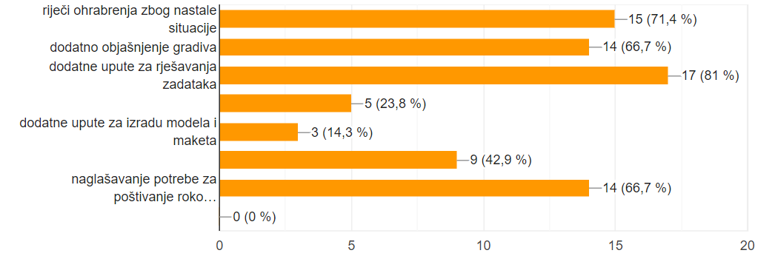
Svoje zadovoljstvo suradnjom i komunikacijom s učenicima čije obrazovanje traje četiri godine ispitanici su u velikom broju ocijenili četvorkom, a suradnju s učenicima čije obrazovanje traje tri godine većina ispitanika komunikaciju je ocijenilo vrlo dobrom i dobrom ocjenom (iako se dvoje nastavnika izjasnilo za ocjenu dovoljan). Nastavnici su procijenili da je određen broj (10-20%) učenika arhitektonskih i građevinskih tehničara u prvom razredu bilo prisiljeno, u nedostatku stolnog ili prijenosnog računala, pratiti nastavu isključivo pomoću pametnog telefona, dok je u četvrtom razredu taj broj zanemariv. Za učenike prvog razreda čije obrazovanje traje tri godine (zidar, tesar, keramičar oblagač, soboslikar ličilac, monter suhe gradnje, mehaničar poljoprivrednih strojeva, rukovatelj samohodnim građevinskim strojevima) čak 14 nastavnika pretpostavlja da su radili isključivo preko mobilnog telefona, dok je u drugom i trećem razredu taj postotak ipak manji. Usprkos slabijoj opremljenosti učenika za digitalnu nastavu, komunikacija se u konačnici može ocijeniti dobrom.
Za vježbanje i utvrđivanje gradiva nastavnici (njih 13) su koristili zadatke izrade sažetaka gradiva, rješavanje jednostavnih zadataka (17), izradu jednostavnih crteža prema pisanim uputama (11) i izradu jednostavnih vježbi praktičnog rada (10). Ostale metode bile su slabije zastupljene.
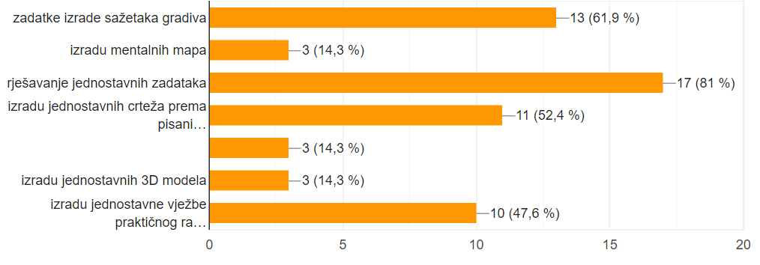
42,9 posto nastavnika koristilo je zadatke s međužupanijskih i državnih natjecanja u znanju i vještinama građenja, što je odlično, jer su ti zadaci prikladni i dobro osmišljeni.
Samo trećina nastavnika ponekad je koristila vršnjačko vrednovanje, dvije trećine rijetko ili nikad, a samo jedan nastavnik često.
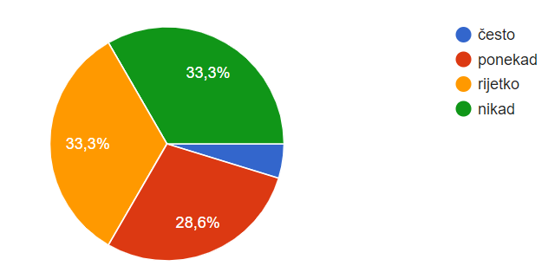
Treba napomenuti da je to metoda koja i sama doprinosi učenju i trebalo bi je češće koristiti (npr. ocjena izlaganja ili ocjena diskusije putem videokonferencije ili vršnjačko vrednovanje rezultata projekta i slično).
Usmenu provjeru znanja nastavnici teorijskih predmeta su rijetko provodili (10 nastavnika jednom u tri mjeseca, 2 nastavnika dva puta). Pisane provjere u stvarnom vremenu provođene su dva puta, a rješavanje zadataka, kao i dopunjavanje crteža u stvarnom vremenu jednom, ali kod većine nastavnika. Google upitnici i Kahoot kvizovi često su korišteni. Crtanje jednostavnih programa i crtanje individualnih programa radilo se kontinuirano, a arh./građ. projekte učenici su izrađivali jednom do četiri puta. Svi su nastavnici zadavali problemske zadatke, jednom do tri puta. Vrednovala se i izrada prezentacija i postera, kao i izrada modela/maketa. Teorijsko znanje ispitivalo se raznovrsno, što je pohvalno.
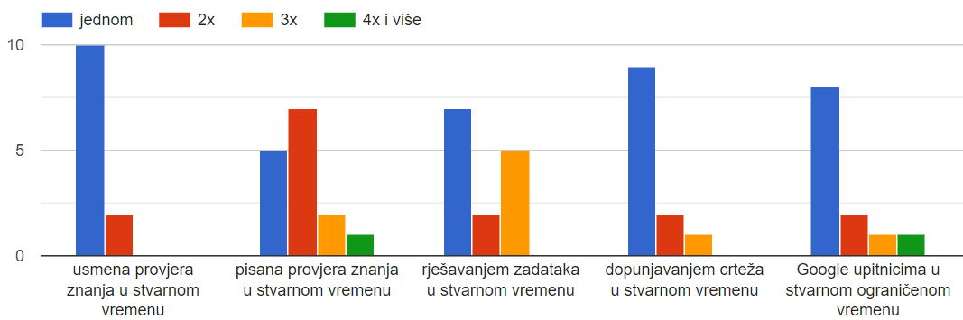
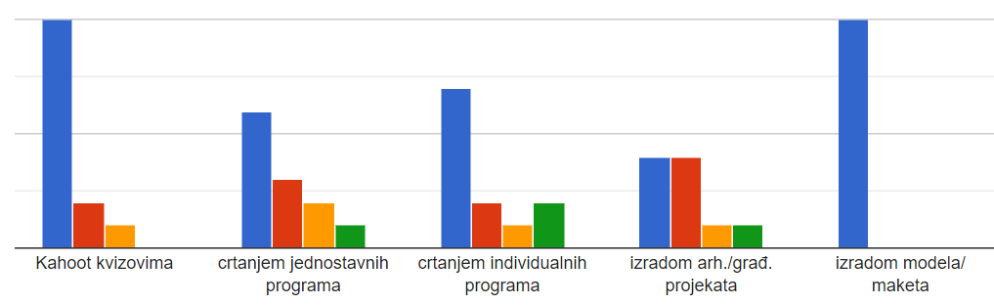

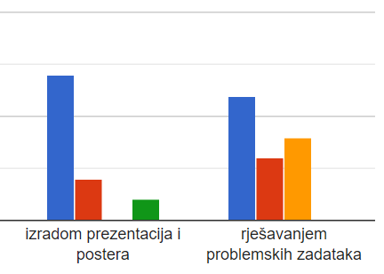

Slična je raspodjela kriterija i metoda vrednovanja praktične nastave. Učenici su ispitivani usmeno, pismeno, dopunjavanjem crteža, kvizovima, češćom izradom maketa, izradom prezentacija i rješavanjem težih zadataka - problema.
V. Procjena učinaka nastave na daljinu i buduće potrebe
42,9 % nastavnika smatra da su nastavom u živo, a zatim i tromjesečnom nastavom na daljinu u šk. god. 2019./20. u velikoj mjeri ostvareni kurikulumom predviđeni ishodi učenja predmeta koji su predavali, trećina (33,3 %) da su rezultati zadovoljavajući, a 14,3 % da su ishodi ostvareni u manjoj mjeri. Jedan je ispitanik ustvrdio da su ishodi ostvareni u potpunosti, a jedan da uopće nisu ostvareni.
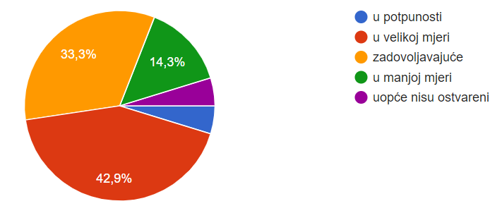
Polovina ispitanika izjavila je da su ocjene koje su iz svog predmeta dodijelili učenicima realne, 23,8 % drži da su zaključne ocjene previsoke, a 28,6 % da učenike nije bilo moguće adekvatno ocijeniti. Nitko ne smatra da su zaključene ocjene preniske.
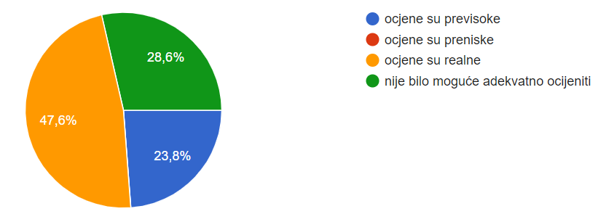
Svoj rad i rezultate nastave na daljinu ocijenili su mahom vrlo dobrom ocjenom, 28,6 % dobrom, a tek jedan ispitanik ocjenom dovoljan:
Kao pozitivne aspekte online nastave naveli su:
- Samostalnost učenika u svladavanju gradiva
- Discipliraniji pristup nastavi
- Učenici su bili prisiljeni naučiti kako učiti
- Učenici samostalno organiziraju vrijeme i uče prepoznati prioritete
- Kod nekih učenika čak redovitiji rad nego na nastavi uživo
- Više vremena za rješavanje zadataka
- Poboljšan rad na računalu, mnogi su se informatički opismenili
- Obaveznu komunikaciju s nastavnikom i međusobno
- Uštedu materijalnih sredstava
- Sigurnost
- 8 ispitanika ne vidi pozitivan aspekt nastave na daljinu
Kao loše strane online nastave ispitanici vide:
- Nemogućnost izrade vježbi
- Nemogućnost praćenja rada učenika u realnom vremenu
- Problem su provjere znanja, kontakti u živo u razredu, predavanje predmeta s puno crtanja i računanja
- Komunikacija
- -
- učenici nisu aktivni u virtualnoj nastavi
- Nema socijalnog kontakta, učenicima je teže usvojiti gradivo.
- Nastava se pretvorila u odnos 1:1 i mnogim učenicima je bilo potrebno ponaosob tumačiti zadatak, objasniti što im nije jasno, što je bilo iznimno naporno. Ponekad je trebalo za svakog učenika pripremiti poseban zadatak.
- učenici su mogli puno toga prepisati jedni od drugih. Pitanje je koliko su stvarno samostalno rješavali zadatke.
- učenici su bili osamljeni u radu - smatram da je zajedničko praćenje nastave interesantnije, učenici se mogu zdravo uspoređivati s ostalima, davati tempo rada, komentirati....
- meni najvažnije: CRTANJE JE GOTOVO NEMOGUĆE OBJAŠNJAVATI online. Ploča i kreda su, začudo, izvanredni - jer se vrlo brzo postižu rezultati i vrlo lako se provjerava i usmjerava učenički napredak.
- ocjenjivanje
- Sve
- Kod strukovnih predmeta postoji niz loših aspekata nastave na daljinu. Proces pojašnjenja novog nastavnog gradiva je otežan. Učenici nemaju interakciju s ostalim kolegama i s nastavnikom kao što je to dok se fizički nalaze u razredu.
- sve
- nema kontrole nad lošijim učenicima, i postoji mogućnost njihovog dogovaranja, slanja rezultata, prepisivanja .....
- Nema kontakta s učenicima
- slabo realiziran praktični dio nastave
- Nedostatak komunikacije: nemogućnost postavljanja pitanja od strane učenika, nemogućnost uočavanja reakcija učenika. Nemogućnost proširenog objašnjavanja gradiva - daju se samo osnove.
- Kontakt, druženje ...
- Vrednovanje; izrada grafičkih radova
- Teško je objasniti složenije zadatke i složenije gradivo.
Tijekom nastave na daljinu najveće teškoće nastavnicima i stručnim učiteljma zadavalo je:
- Teorija bez pravog praktičnog rada
- Svladavanje alata i platformi za virtualni rad zbog naglog prelaska na online nastavu.
- Izlaganje, korekcije i provjere kod nastavnih predmeta s puno grafičkih zadaća, a u stvari su to svi predmeti koje predajem
- Komunikacija
- -
- rad na računalu i pristup internetu
- nemogućnost izvođenja vježbi.
- signal
- Kada je učenik izjavio: "Ali ja vam ne znam crtati u mjerilu"- problem rada s učenicima s poteškoćama
- priprema nastavnih materijala
- Vrijeme
- Nezainteresiranost učenika i neizvršavanje zadataka u zadanom vremenu
- Niz tehničkih poteškoća koje su učenici imali zbog nedostatka informatičke opreme i znanja.
- Praktična nastava se ne može odvijati na daljinu!!
- Nesavjesnost i nerad lošijih učenika
- Kontakt s učenicima
- -
- Slabe mogućnosti dobivanja povratnih informacija o načinu predavanja, težini prezentiranog gradiva, količini informacija...
- internet-veza , komunikacija
- Komunikacija učenika
- Rokovi, tj. učenici nisu predavali na vrijeme.
Na pitanje hoće li učenici u narednoj 2020./21. školskoj godini, ukoliko će se nastava već od listopada ili studenog 2020. pa sve do početka travnja 2021. održavati na daljinu, steći potrebnu razinu teorijskog znanja stručnih graditeljskih predmeta u Srednjoj školi Bedekovčina, ispitanici su odgovorili:
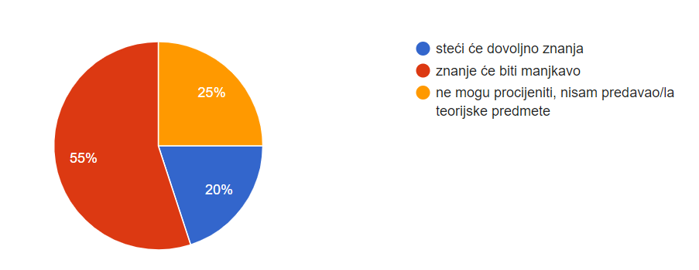a hoće li steći potrebnu razinu praktičnih vještina i kompetencija za određeno obrtničko građevinsko zanimanje – zaključak stručnih učitelja koji su vodili praktičnu nastavu je NE:
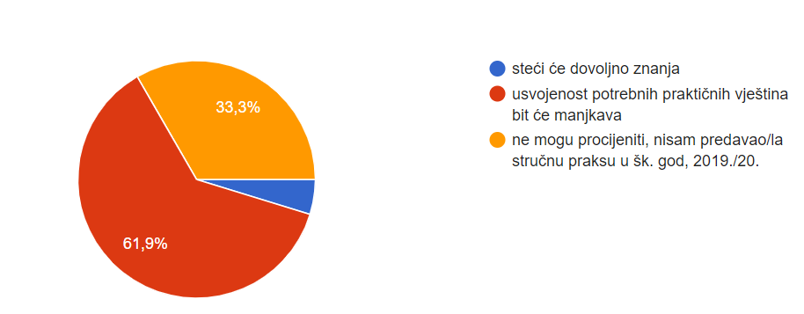
Po mišljenju ispitanika, direktan kontakt i nastava u živo učenicima usmjerenja arhitektonski /građevinski tehničar najpotrebnija je u prvom razredu. Mišljenje su podijeljena kojem je razredu i uzrastu najmanje nužna. U obrtničkim programima direktan kontakt najpotrebniji je također učenicima 1. razreda.
U slučaju nastavka izvođenja nastave na daljinu i u školskoj godini 2020./2021., ispitanici u Školi očekuju potpore u usavršavanju u alatima za izradu digitalnih sadržaja (16), alatima za provođenje digitalne nastave (9), na temu digitalne pedagogije (8) i na temu vrednovanja u digitalnom okruženju (5).

